İran el sanatları ve filmleriyle İstanbul'da

Dünyanın en köklü medeniyetlerinden, komşu ve kardeş ülke İran'ın kültür ve sanatı İstanbul'da Türk sanatseverlerle buluşacak. Etkinliğe ilişkin İran İslam Cumhuriyeti İstanbul Başkonsolosluğu Kültür Ataşesi Kourosh Moghtaderi Aydınlık'a konuştu.

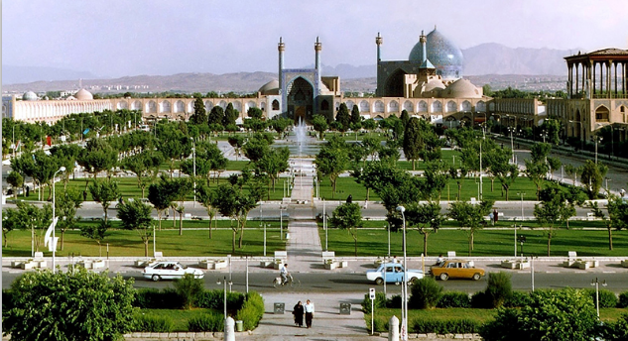

ERSOY İRŞİ
İran İslam Cumhuriyeti İstanbul Başkonsolosluğu Kültür Ataşeliği, Maltepe Belediyesi ve Yurtdışı İranlılar ve Kültürel İşbirliği Genel Müdürlüğü’nün ortaklığıyla “İran Kültür Haftası” düzenleniyor. İran İslam Devrimi'nin yıldönümü için düzenlenen etkinlik, 9 Şubat'a kadar İstanbul Maltepe'deki Prof. Dr. Türkan Saylan Kültür Merkezi’nde sürecek. Etkinliğin açılışı bugün saat 18.00'de yapılacak. Ağırlıklı olrak İran'ın el sanatlarının görüleceği etkinlikte, hatem sanatı, kilim sanatı, güzel hat sanatı ve geleneksel, yöresel kıyafetlerin yer aldığı sergi sunulacak. İranlı sanatçılar Hadi Çabuk, Asiye Ensari, Mitra Setaresobh kültür haftasında yer alacaklar ve çalışma atölyeleri düzenleyecekler. Tüm dünyada saygın bir yer kazanan İran Sineması'ndan seçki de kültür haftasında Türk sanatseverlerle buluşacak.

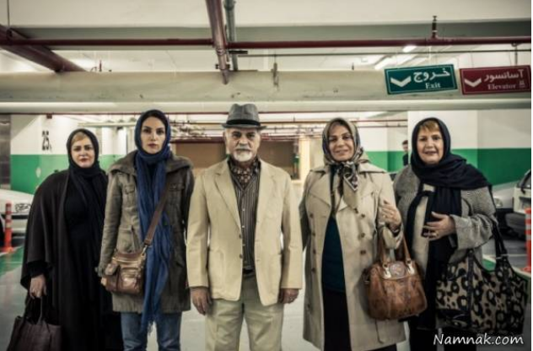

Azerahduht, Perviz ve Diğerleri

EN ERKEN ÖRNEKLERİ SAFEVİLERDE

Hatem sanatı İran'da 400 yılı aşkın süredir yapılıyor. Ulaşılabilen en erken örnekleri Safeviler dönemine ait olsa da bu sanatın Deylemiler dönemine uzandığına ilişkin belgeler mevcut. İsfahan ve Şiraz hatem sanatının merkezleri. Ahşap eşyaların yüzeyini, eşkenar ya da ikizkenar ahşap, kemik ve metal küçük üçgenler ile mozaiğe benzer bir tarzda süsleme sanatı olan hatemin belgelere göre doğduğu yer Şiraz şehri. İslam Devrimi'nden sonra hatem sanatının üretimi yeniden artıyor.
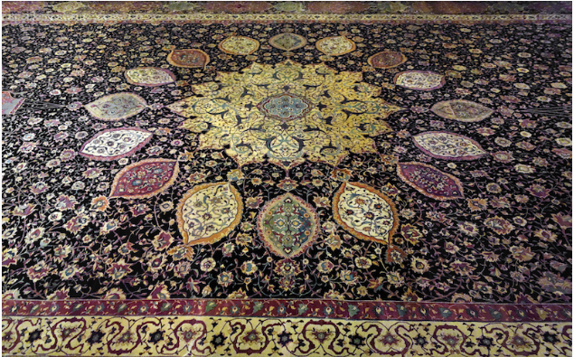

BÜYÜK KİROS'LA BAŞLIYOR

Halı, kilim sanatı denildiğinde akla ilk gelen ülke olan İran'da, bu sanat oldukça önemli yer tutuyor. Tarihi Birinci Pers İmparatorluğu olarak kabul edilen Ahameniş İmparatorluğunun kurucusu Büyük Kiros'a kadar dayanıyor. Yazılı kaynaklar, Büyük Kiros’un Babil’i fethettiğinde, saraydaki halılara hayran kaldığını ve sonrasında bu sanatı kendi ülkesine taşıdğını belirtiyor. Halı sanatı en parlak dönemi ise 16. yüzyılda Safeviler döneminde yaşanıyor. Safevi hükümdarı Şah Abbas, Kraliyet Halı Dokuma Atölyeleri'ni atölyelerini kurduyor. İsfahan'da kurulan atölyeler günümüze de uzanıyor. Dünyaca ünlü Seirafian ve Davari gibi atölylerde halı sanatı yapılıyor.

İslam kültüründe önemli yeri olan hat sanatı İran'da da kendine özgün yer ediniyor. Özellikle Abbasilerin tarih sahnesinden çekilmesiyle hat sanatının temsiliyeti İran ve Osmanlı medeniyetlerine geçiyor.

AFKHAMİ VE HATEMİKİA'NIN FİLMLERİ GÖSTERİLECEK

Kültür Haftasında, Azerşahduht, Perviz ve Diğerleri ve Koruma filminin gösterimleri yapılacak. Behruz Afkhami'nin yönetmeliğini yaptığı Azerşahduht, Perviz ve Diğerleri filminde, ünlü bir sinema oyuncusu, son filminde gerçek eşi ile birlikte rol almak ister. Bunun üzerine filmin oyuncu kadrosuna katılan eşi, dikkatleri üzerine çeker. Ancak bu ilgi, ünlü sinema oyuncusunu artan bir kıskançlığa sürükler ve kadının evi terk etme kararı almasına neden olur.

Kutsal Savunma Sineması filmleriyle tanınan İbrahim Hatemikia, izlenme rekorları kıran Koruma filmi, koruma biriminde görevli olan Albay Haydar’ın yaşamına odaklanıyor. Hayatını tehlikeye atarak bir yetkiliyi suikasttan kurtaran Haydar, sonrasında ise mesleğini sorgulamaya başlar. Yeni göreviyse devlet için çalışan genç bir mühendisin korumalığını yapmaktır. Film 34. Fecir Uluslararası Film Festivali’nde En İyi Aktör ve En İyi Görsel Efekt ödüllerini aldı.
SİNEMADA KENDİ DİLİMİZİ OLUŞTURDUK'

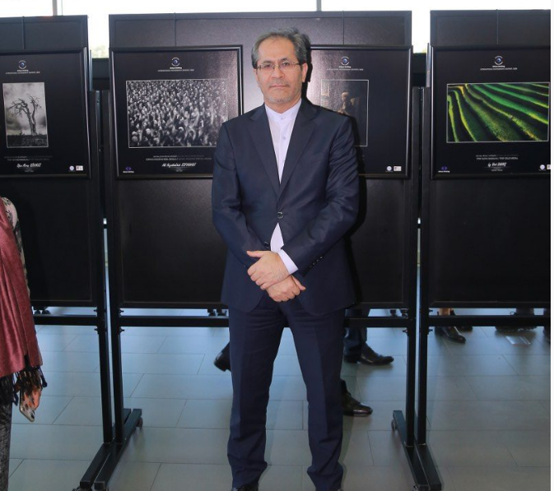
İran sanatını Türk sanatseverlerle buluşturmanın önemi nedir? Kültür haftasına katılacakları neler bekliyor?
İran ve Türkiye iki komşu ve kardeş ülke olarak birbirinin kültürünü ve sanatını daha yakından tanıması için bu etkinliği düzenliyoruz. Türk halkı İran Kültür Haftası'na gelmesini, İran'ın derin kültürünü ve sanatını tanımasını istiyoruz. Bu etkinlikler iki ülke arasındaki dostluk köprüsünün kültürle daha da sağlamlaşmasını sağlıyor. Kültür haftamız ağırlıklı olarak İran el sanatları üzerine. Bu akşam 18.00'de açılmız olacak. Dört gün boyunca workshoplarımız olarak. İran'dan gelen sanatçılar burada İran sanatını tanıtacaklar. İran film günü olacak, altyazılı olarak bunları göstereceğiz. Kapanışta da etkilikte emeği geçenlere plaket vereceğiz.

'NASIL ORTAYA ÇIKTIĞINI DA GÖRECEKLER'

Etkinlikte film gösterimleri de olacak. İran filmleri tüm dünyada ilgiyle takip ediliyor, önemli festivallerde de ödüller kazanıyor. İran filmlerinin başarılı olmasını sağlayan sebepler sizce nelerdir?
İran devrimden sonra sinemada kendine özel bir dil oluşturdu. Devrimden sonra İranlı yönetmenler ve senaristler, sinemacılar, İran'ın insana verdiği değeri sinemaya taşıdılar. İran filmleri dünya sinemasında kendine çok özel bir yer edinmiş durumda bundan dolayı. Birkaç hafta önce de Beyoğlu'nda İran Film Günleri'ni yaptık. Orada da ilgiden memnun kaldık.

İran dünyanın en köklü kültürüne sahip ülkelerinden, sergilenecek eserlerde İran'ın tarihi kültüründen gelen ögeleri de görecek miyiz?
Evet, söylediğiniz gibi İran derin kültüre ve sanata sahip. El sanatları İran kültürün taşıyıcılarından. İran'ın geçmişten gelen kültürü hala devam ediyor. Özellikle İsfahan ve Şiraz'da bulunan sanatçılar İran'ın geleneksel kültürünü devam ettiyorlar. Kültür haftasına gelenler İran'ın halı sanatını, hat sanatını, hatem sanatını görecek. Ayrıca hergün sanatçılarımız workshop düzenleyecek. O eserlerin nasıl ortaya çıktığını da Türk sanatseverlere gösterecekler.

